Fondi Strutturali Europei- Programma Operativo Nazionale "Per la scuola, competenze e ambienti per l'apprendimento" 2014-2020. Avviso pubblico prot. 10862 del 16/09/2016 "Progetti di inclusione sociale e lotta al
disagio nonché per garantire l'apertura delle scuole oltre l'orario scolastico soprattutto nelle aree a rischio e in
quelle periferiche". Asse I - Istruzione - Fondo Sociale Europeo (FSE). Obiettivo specifico 10.1.
Riduzione del fallimento formativo precoce e della dispersione scolastica e formativa.
Azione 10.1.1 Interventi di sostegno agli studenti caratterizzati da particolari fragilità.
Codice: 10.1.1A-FSEPON-CA-2017-480 " A dimensione studente"

Tra incubo e realtà
Di Matilde Di Bernardo, Sabrina Strino e Marika Lombardo

Era lì da molti anni, scuro e tetro, a fare da sfondo alla vita di tanti.
Chi abitava il paese da molto, raccontava d’un tempo diverso, in cui quel castello non era solo scenario silenzioso di quotidianità, ma protagonista d’una vita tutta sua: visite guidate, mostra d’arte e, prima ancora, fu una casa.
Ed ora invece era lì, buio e vuoto.
Decisi così, alla luce d’un tramonto, che avrei fatto di quel noioso pomeriggio qualcosa di nuovo, di diverso.
Distrussi quella monotonia varcando l’arrugginito cancello, che accompagnò il rumore dei miei passi con un cigolio.
L’erba del viale era incolta, il sentiero da percorrere per raggiungere l’entrata non era più ben visibile.
Ignorando i cartelli che ne vietavano l’accesso, cominciai a salire le scale.
Dopo aver forzato la porta d’una delle stanze, i miei occhi dovettero abituarsi alla scarsa luce, riuscii però a notare che, coperto da logore lenzuola, era ancora presente l’arredamento. Dovevano esserci stati degli affreschi, di cui ora rimanevano soltanto frammenti crollati al pavimento.
Vagai per quei piani per un po’, mi risultava difficile immaginare che, un tempo, tutto ciò che avevo attorno fosse stato parte di molte vite e non soltanto rovine.
Decisi di incamminarmi nei sotterranei, dalla finestra di una delle celle notai che quel tramonto aveva dato al cielo una sfumatura di rosso e che tutto, sotto quella luce, assumeva ombre differenti.
I sotterranei erano composti da corridoi e strette celle, ma c’era una stanza in particolare in cui si trovavano numerosi animali imbalsamati, li osservai inorridita.
Volevo soltanto uscire in fretta da quella stanza, ma, alla vista d’una figura scura ferma davanti alla porta, mi immobilizzai.
Il panico mi assalì, non avevo via di fuga.
Risuonò nella stanza il rumore dei suoi passi; si faceva sempre più vicino, mi afferrò una spalla e, fu allora che, col respiro affannato, mi svegliai.
Una volta aperti gli occhi, mi resi conto che, ancora una volta, non ero riuscita a sfuggire a quell’ombra.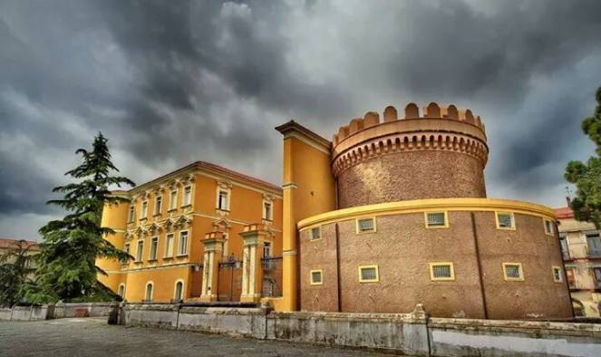
‹‹Decisi così, alla luce d’un tramonto, che avrei fatto di quel noioso pomeriggio qualcosa di nuovo, di diverso.››

Era il 1290 quando Carlo II D’Angiò assegnò questa fortezza al milite regio Pietro De Braheriis. Diviso in tre blocchi, con le due torri, il cortile d’ingresso e lo scalone settecentesco ed il palazzo vero e proprio: questo è il Castello Doria.
Presenta una facciata a portico e logge con una torre circolare, munita di merli che si elevano alla destra del complesso, che conserva tuttora il fossato originario, circondata infine da una grande anello su due piani che cinge e difende il corpo della torre. Quest’ultima è anche l’unica superstite dell’assetto antico della roccaforte, in cui si narra che fu ospitato CarloV nel 1535 dal feudatario del tempo, Alfonso d’Avalos. La torre maggiore del castello “il Mastio”, è certamente la parte più antica dell'intero edificio: essa potrebbe infatti risalire all'epoca romana.
Importante nodo di comunicazione, faceva parte della potente maglia militare, realizzata a difesa della RealValle Angioina. Durante la lotta per la successione al trono di Napoli contro gli aragonesi, subì molti assedi, tra cui ricordiamo quello condotto da Forte Braccio da Montone occorso nel 1421, durante il quale la torre “Oppidium Angarium” fu data alle fiamme. Resistette anche all’invasione del 1438 dell’esercito di Alfonsod’Aragona.
La grande famiglia dei Doria, venne in possesso del castello, di loro proprietà per due secoli, dagli inizi del 1600 fino agli inizi del 1800.
In questo periodo fu anche restaurato da Marcantonio Doria, il quale fece effettuare una radicale trasformazione del castello. Fu svecchiato ed alleggerito dalle possenti strutture; fu adeguato in altezza alla torre maggiore e adattato principalmente a comoda dimora principesca, con attorno un incantevole parco caratterizzato da grandi e ricche aiuole con alberi secolari. Nel 1908 l’Amministrazione Comunale presieduta dal sindaco Adinolfi acquistò il castello, per una cifra che si attesta sulle novantamila lire, trasformandolo nella sede del Municipio e carcere mandamentale. L' aia della Cortefu messa a disposizione per la costruzione del Monumento ai Caduti.
Durante la seconda guerra mondiale fu colpito da una ventina di proiettili d' artiglieria e mortai, mentre il terremoto del 1980 rese il castello inagibile. Ma dopo circa 4 anni di restauro, nel 1988, è tornato ad essere la sede del Municipio.

